МІНІСТЕРСТВО ОСВІТИ І НАУКИ УКРАЇНИ



**Дніпровський національний університет  
залізничного транспорту імені академіка В. Лазаряна**

Кафедра «Комп’ютерні інформаційні технології»

**Лабораторна робота №5**

**з дисципліни «Основи програмної інженерії»**

**на тему: *«*Розробка програми зі структурою діалогу «питання-відповідь».»**

Виконав: студент гр. ПЗ2011

Кулик Сергій Вадимович

Прийняла: доц. Нежуміра О.І.

Дніпро, 2020

**Тема.** Розробка програми зі структурою діалогу «питання-відповідь».

**Мета роботи**. Отримати практичні навички розробки програм зі структурою діалогу «питання-відповідь».

**Завдання**

Розробіть програму для вирішення задачі з індивідуального завдання лабораторної роботи № 1, використавши структуру діалогу «меню». Перед розробкою виконайте проектування меню, аналогічно до прикладу,представленого у теоретичних відомостях.

Вимоги до написання програми:

– матриця представлена у вигляді структури (struct);

– кожна принципово нова дія представлена у вигляді функції. Обов’язковий

набір функцій:

* main – головна функція програми;
* create – створення матриці (зазначення розмірності, виділення пам’яті);
* delete – очищення пам’яті, яку займає матриця;
* processing – обробка матриці, не повинна містити операторів введення та/або виведення;
* manualFilling, randomFilling, readFile – заповнення матриці з клавіатури, генератором випадкових чисел та з файлу відповідно;
* show – виведення матриці на екран;

– функція/ї обробки матриці містить коментарі, виходячи з методу покрокової деталізації;

– усі функції мають коротку та змістовну специфікацію, усі ідентифікатори (назви змінних, функцій, структур тощо) відображають суть названої програмної сутності;

– використовується лише одна матриця, використання додаткових матриць (масивів) заборонено;

– наявність меню у вигляді списку об'єктів, які обирають прямим зазначенням номера. Можливість багаторазового виклику усіх пунктів меню у довільному порядку. Можливість вибору способу заповнення матриці (з клавіатури, гератором випадкових чисел, з файлу). При успішному заповненні генератором випадкових чисел та з файлу виводиться повідомлення про успішне виконання операції;

– для організації роботи меню використовується цикл з постумовою та оператор множинного вибору;

– не використовуються рекурсивні функції та оператор goto;

– відсутність витоку пам’яті;

– при заповненні матриці з файлу, ім’я файлу вказується на етапі виконання.

При відсутності вказаного файлу виводиться повідомлення для користувача;

– файл, з якого заповнюється матриця, містить інформацію щодо її розмірності та значення елементів;

– перевірка коректності введення номера пункту меню, розмірності матриці (з точки зору належності області визначення).

**Індивідуальне завдання:**

14. Знайти суму додатних елементів лівої половини матриці і суму від’ємних правої половини. Визначити яка з них більша за модулем.

**1) Сценарій діалогу програми**

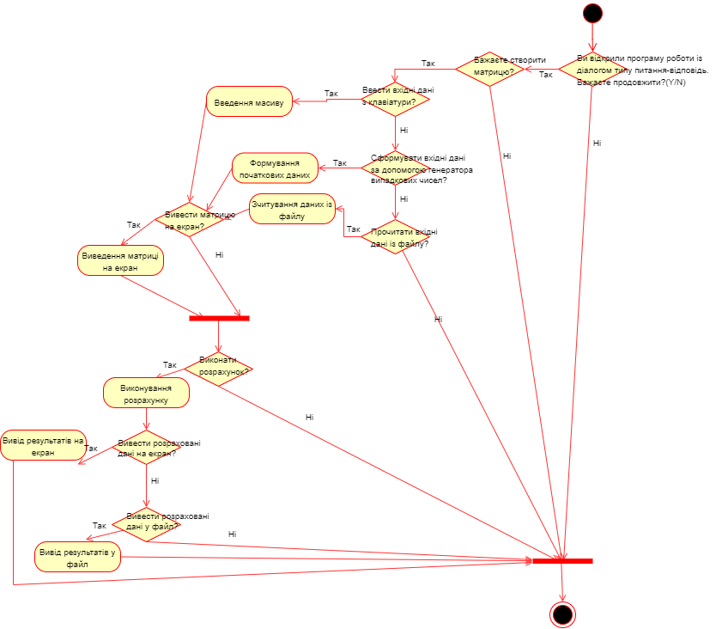

**2) Текст програми**

Файл Source.cpp

//Программа считает суму положительных елементов левой части матрици

//и суму отрицательных правой части. Определяет наибольшую из сум по модулю.

//Вход: количество строк и столбцов матрицы.

//Выход: Наибольшая сума по модулю.

#include <iostream>

#include<conio.h>

#include "func.h"

using namespace std;

int main()

{

setlocale(LC_ALL, "ru");

Matrix array = { 0, 0, nullptr };

char choice;

while (true)

{

cout << "Вас приветсвует програма работы из диалого типа вопрос-ответ!" << endl;

cout << "Хотите продолжить работу? (Y/N)" << endl;

choice = _getch();

if ((choice == 'Y') || (choice == 'y'))

{

cout << "Хотите создать матрицу? (Y/N)" << endl;

choice = _getch();

if (choice == 'Y' || choice == 'y')

{

cout << "Ввести входные данные с клавитуры? (Y/N) " << endl;

choice = _getch();

if (choice == 'Y' || choice == 'y')

{

//Ввод данных

create(array);//создание матрицы

manualFilling(array);

}

else

{

cout << "Сформировать данные с помощью генератора случайных чисел? (Y/N) " << endl;

choice = _getch();

if (choice == 'Y' || choice == 'y')

{

//Ввод данных

create(array);//создание матрицы

randomFilling(array);

}

else

{

cout << "Считать данные из файла? (Y/N) " << endl;

choice = _getch();

if (choice == 'Y' || choice == 'y')

{

//Ввод данных

fileFilling(array);

}

else

{

return 0;

}

}

}

}

else

{

exit(1);

}

cout << "Желате вывести матрицу в консоль? (Y/N)" << endl;

choice = _getch();

if (choice == 'Y' || choice == 'y')

{

show(array);

}

cout << "Вычислить сумы елементов правой и левой части матрицы по заданию? (Y/N)" << endl;

choice = _getch();

if (choice == 'Y' || choice == 'y')

{

processing(array);

}

else

{

exit(1);

}

cout << "Вывести результаты в консоль? (Y/N)" << endl;

choice = _getch();

if (choice == 'Y' || choice == 'y')

{

cout << "Сума левой части матрицы = " << leftMatrix(array) << endl;

cout << "Сума правой части матрицы = " << rightMatrix(array) << endl;

cout << "Наибольшая сума по модулю = " << processing(array) << endl;

}

cout << "Записать результаты в файл? (Y/N)" << endl;

choice = _getch();

if (choice == 'Y' || choice == 'y')

{

fileInput(array);

}

}

else

{

exit(1);

}

}

return 0;

}

Файл func.cpp

#include "func.h"

#include <iostream>

#include <iomanip>

#include <ctime>

#include <fstream>

using namespace std;

/// <summary>

/// Создание матрицы

/// </summary>

/// <param name="array">Масив в виде струкстуры</param>

void create(Matrix& array)

{

if (array.arr != nullptr)

{

delete_matrix(array);

}

cout << "Введите количество строк: ";

cin >> array.row;

cout << "Введите количество столбцов: ";

cin >> array.column;

array.arr = new int* [array.row];

for (int i = 0; i < array.row; i++)

{

array.arr[i] = new int[array.column];

}

}

/// <summary>

/// Отчистка памяти

/// </summary>

/// <param name="array">Масив виде структуры</param>

void delete_matrix(Matrix& array)

{

for (int i = 0; i < array.row; i++)

{

delete[] array.arr[i];

}

delete[] array.arr;

}

/// <summary>

/// Ручное заполнение матрицы

/// </summary>

/// <param name="array">Масив виде структуры</param>

void manualFilling(Matrix& array)

{

for (int i = 0; i < array.row; i++)

{

for (int j = 0; j < array.column; j++)

{

cout << "array" << '[' << i << ']' << '[' << j << "]= ";

cin >> array.arr[i][j];

cout << endl;

}

}

}

/// <summary>

/// Заполнение матрицы случайными числами

/// </summary>

/// <param name="array">Масив виде структуры</param>

void randomFilling(Matrix& array)

{

srand(time(NULL));

for (int i = 0; i < array.row; i++)

{

for (int j = 0; j < array.column; j++)

{

array.arr[i][j] = rand() % 100 + (-50);

}

}

cout << "Матрица успешно заполнена." << endl;

}

/// <summary>

/// Вывод матрицы на экран

/// </summary>

/// <param name="array">Масив виде структуры</param>

void show(Matrix& array)

{

for (int i = 0; i < array.row; i++)

{

for (int j = 0; j < array.column; j++)

{

cout << setw(4) << array.arr[i][j] << ' ';

}

cout << endl << endl;

}

}

/// <summary>

/// Сума положительных елементов левой части матрицы

/// </summary>

/// <param name="array">Масив виде структуры</param>

/// <returns>Возвращает суму положительных чисел левой части матрицы</returns>

int leftMatrix(Matrix& array)

{

int sum_left = 0;

for (int i = 0; i < array.row; i++)

{

for (int j = 0; j < array.column / 2; j++)

{

if (array.arr[i][j] > 0)

sum_left += array.arr[i][j];

}

}

return sum_left;

}

/// <summary>

/// Сума отрицательных елементов првой части матрицы

/// </summary>

/// <param name="array">Масив виде структуры</param>

/// <returns>Возвращает суму отрицательных чисел правой части матрицы</returns>

int rightMatrix(Matrix& array)

{

int sum_right = 0;

for (int i = 0; i < array.row; i++)

{

if (array.column % 2 != 0)

{

for (int j = array.column - 1; j > array.column / 2; j--)

{

if (array.arr[i][j] < 0)

sum_right += array.arr[i][j];

}

}

else

{

for (int j = array.column - 1; j >= array.column / 2; j--)

{

if (array.arr[i][j] < 0)

sum_right += array.arr[i][j];

}

}

}

return sum_right;

}

/// <summary>

/// Сравнение сум по модулю

/// </summary>

/// <param name="array">Масив виде структуры</param>

/// <returns>Возвращает наибольшую суму по модулю</returns>

int processing(Matrix& array)

{

int sum1 = leftMatrix(array);

int sum2 = rightMatrix(array);

if (sum1 > abs(sum2))

{

return sum1;

}

else

{

return abs(sum2);

}

}

/// <summary>

/// Заполнение матрицы из файла

/// </summary>

/// <param name="array">структура з матрицей</param>

void fileFilling(Matrix& array)

{

char string[50];

cout << "Введите путь к файлу матрицы." << endl;

cin >> string;

fstream f(string);

if (f.fail())

{

cout << "Ошибка открытия файла" << endl;

}

//считывание количества строк и столбцов из файла

//и выделение памяти

f >> array.row;

f >> array.column;

array.arr = new int* [array.row];

for (int i = 0; i < array.row; i++)

{

array.arr[i] = new int[array.column];

}

//запись значений в матрицу

for (int i = 0; i < array.row; i++)

{

for (int j = 0; j < array.column; j++)

{

f >> array.arr[i][j];

}

}

f.close();

}

/// <summary>

/// Запись матрицы в файл

/// </summary>

/// <param name="array">структура з матрицей</param>

void fileInput(Matrix& array)

{

char string[50];

cout << "Введите путь к файлу для записи матрицы." << endl;

cin >> string;

fstream f(string, ios::in | ios::out | ios::app);

if (f.fail())

{

cout << "Ошибка открытия файла"<<endl;

}

for (int i = 0; i < array.row; i++)

{

f << endl;

for (int j = 0; j < array.column; j++)

{

f << array.arr[i][j]<<'\t';

}

}

f << endl;

f << "Сума левой части матрицы = " << leftMatrix(array) << endl;

f << "Сума правой части матрицы = " << rightMatrix(array) << endl;

f << "Наибольшая сума по модулю = " << processing(array) << endl;

f.close();

}

Файл func.h

#pragma once

struct Matrix

{

int row;

int column;

int** arr;

};

void fileFilling(Matrix &array);

void fileInput(Matrix& array);

void create(Matrix& array);

void delete_matrix(Matrix& array);

void manualFilling(Matrix& array);

void randomFilling(Matrix& array);

void show(Matrix& array);

int leftMatrix(Matrix& array);

int rightMatrix(Matrix& array);

int processing(Matrix& array);

**3) Аналіз результатів**

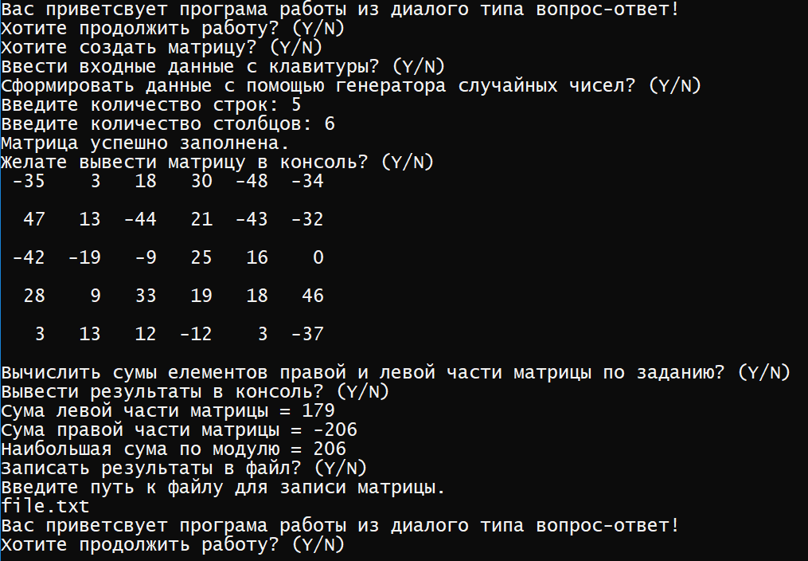

Програма працює корректно. Меню працює за побудованою структурою.

**4) Висновок**

Під час виконання лабораторної роботи сворював меню у форматі питання-відповідь. На мою думку, перевага такого меню в тому, що у користувача є лише 2 варіанти відповіді, тому програму важче зламати, але є і недолік в тому, що є пункти меню в які не можна потрапити не пройшовши всі пункти, які є до нього.